

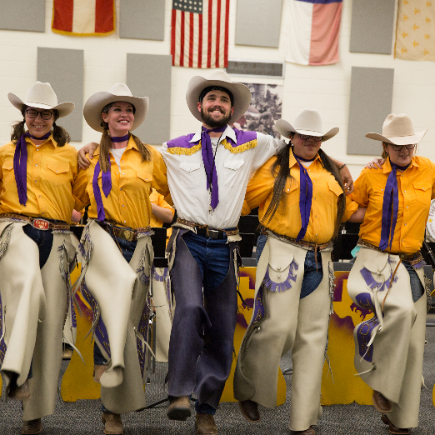

**lorem ipsum Dolor Sit**  
Sed euismod ligula neque, sed tristique   
lacus tincidunt convallis.

Mth. 00rd | 0:00 am

**lorem ipsum Dolor Sit**  
Sed euismod ligula neque, sed tristique   
lacus tincidunt convallis.

Mth. 00rd | 0:00 am

*Lorem ipsum dolor sit amet con sectetur adipiscing elit.*

Nulla facilisi. Nunc quis fermentum mauris. Integer quis neque nec arcu fermentumfeugiat ac vitae justo. Mauris velit justo, cursus ut dictum alique. Nulla facilisi. Nunc quis fermentum mauris. Integer quis neque nec arcu fermentum feugiat ac vitae justo. Mauris velit justo, cursus ut dictum alivquet, vestibulum quis massa. Donec id nisi rutrum ipsum vulputate porttitor quis sed s ut dictum aliquet.

Nunc quis fermentum mauris. Integer quis neque nec arcu ferm entumfeugiat ac vitae justo. Mauris velit justo, cursus ut dictum alique. Donec id nisi rutrum ipsum vulputate porttitor quis sed s ut dictum aliquet. Nulla facilisi. Nunc quis fermentum mauris. Integer quis neque nec arcu fermentum feugiat ac vitae justo. Mauris velit justo, cursus ut dictum alivquet, vestibulum quis massa.

Donec id nisi rutrum ipsum vulputate porttitor quis sed s ut dictum aliquet. Nulla facilisi. Nunc quis fermentum mauris. Cursus ut dictum alivquet, vestibulum quis massa.

***Lorem ipsum dolor sit amet con sectetur at***

***www.HSUTX.edu***

*Lorem ipsum dolor sit amet con sectetur dolor sit amet couxim con cus as qui andebit verspis eos acest que.*

Lorem Ipsum Dolor